Проверочная работа «Строение и многообразие Отдела Покрытосемянные»
1 вариант.
Задания группы А. Выберите правильный ответ
- Назовите особенность строения, характерную для большинства двудольных растений: 1) одна семядоля 2) сетчатое жилкование листьев; 3) мочковатая корневая система; 4) число чашелистиков, лепестков и тычинок кратно 3.
- Укажите растения семейства крестоцветные: 1) сахарный тростник, пшеница, бамбук; 2) сурепка, пастушья сумка, редис; 3) земляника, малина, шиповник; 4) одуванчик, василёк, астры; 5) ландыш, тюльпан, спаржа
- Укажите семейство, которое в класс двудольные не включают: 1) крестоцветные; 2) лилейные; 3) розоцветные; 4) паслёновые; 5) сложноцветные.
- Назовите тип плода у крестоцветных: 1) коробочка; 2) боб; 3) стручок; 4) корзинка.
- Укажите растения семейства злаковые: 1) сахарный тростник, пшеница, бамбук; 2) сурепка, пастушья сумка, редис; 3) земляника, малина, шиповник; 4) одуванчик, василёк, астры; 5) ландыш, тюльпан, спаржа
- К какому семейству относят люпин, клевер, акацию, сою: 1) пасленовые; 2) бобовые; 3) крестоцветные 4) сложноцветные;
- Формула цветка розоцветных: 1) Ч4Л4Т2+4П1; 2) Ч 5Л(5)Т5П1; 3) Ч0 Л6 Т6 П1; 4) Ч5 Л5 П∞Т∞.
- Формула цветка паслёновых: ) Ч4Л4Т2+4П1; 2) Ч 5Л(5)Т5П1; 3) Ч0 Л6 Т6 П1; 4) Ч5 Л5 П∞Т∞.
- У картофеля в пищу используют: 1) плоды; 2) корни; 3) видоизмененые побеги побеги; 4) семена
- Плод капусты: 1) ягода; 2) стручок; 3) кочан; 4) почка.
- Для сложноцветных характерно соцветие: 1) головка; 2) кисть; 3) початок; 4) корзинка.
- Околоцветник у крестоцветных: 1) двойной; 2) простой; 3) тройной; 4) двудомный.
- Плод у злаковых: 1) семянка; 2) зерновка; 3) ягода; 4) костянка.
- Плод у розоцветных: 1) костянка; 2) боб; 3) стручок; 4) семянка.
Задания В
1. Из перечисленных признаков выпишите характерные для: I – класса «Однодольные», II – класса «Двудольные».
A. Число лепестков и чашелистиков кратное четырем или пяти
Б. Мочковатая корневая система
B. Стержневая корневая система
Г. Число чашелистиков и лепестков кратное трем
Д. Дуговое или параллельное жилкование
Е. Сетчатое жилкование
Ж. Две семядоли
3. Одна семядоля
Задание С.
1. Выберите верное утверждение.
1. Семяпочка у покрытосеменных защищена завязью.
2. Покрытосеменные – это самая распространенная группа растений на Земле и объединяет около 450 тыс. видов.
3. Отдел Цветковые включает 2 класса – Однодольные и Двудольные.
4. Цветковые произрастают во всех климатических поясах Земли.
5.Для покрытосеменных растений характерно быстрое накопление органического вещества в результате фотосинтеза, активный обмен веществ, образование различных биологически активных веществ, активный рост.
7. Гаметофиты представлены: семезачатком и пыльцевой трубкой.
8. Спорофитные формы у цветковых растений представлены древесным и травянистым типом.
9. Древесные формы произошли от травянистой группы растений.
10. Побеговая часть цветковых растений представлена стеблем и почками.
11. Все деревья относятся к классу Двудольных.
12. Внешняя часть ствола деревьев образована камбием.

13. Венчик цветка представлен ярко окрашенными лепестками.
14. Пестик цветка образован широкой завязью, тонким столбиком и рыльцем.
15. У всех покрытосеменных растений цветки обоеполые.
16. Плод является органом размножения, развивающийся из цветка, защищает семена и способствует их распространению.
2.
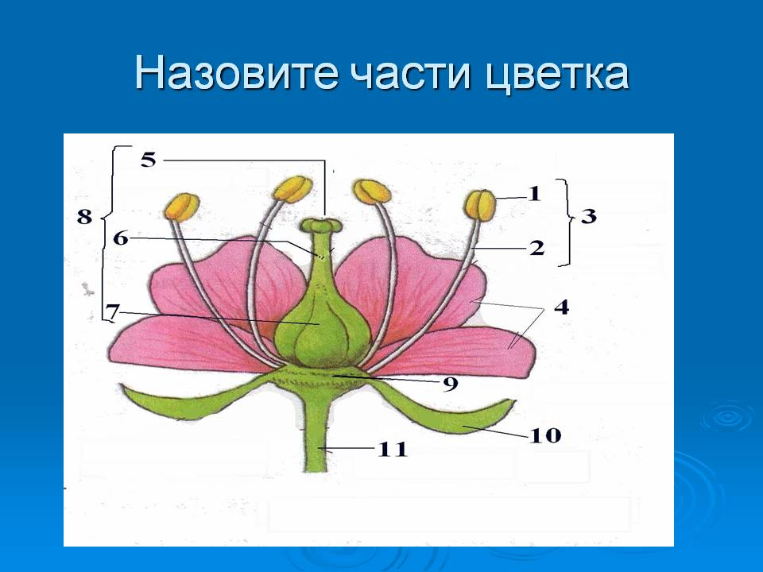

Проверочная работа «Строение и многообразие Отдела Покрытосемянные»
2 вариант.
Задания группы А. Выберите правильный ответ
- Назовите особенность строения характерную для двудольных: 1) дуговое жилкование листьев; 2) параллельное жилкование листьев; 3) стержневая корневая система; 4) одна семядоля.
- Укажите растения семейства сложноцветные: 1) сахарный тростник, пшеница, бамбук; 2) сурепка, пастушья сумка, редис; 3) земляника, малина, шиповник; 4) одуванчик, василёк, астры;
- Укажите семейство, которое в класс двудольные не включают: 1) крестоцветные; 2) сложноцветные:3) розоцветные; 4) злаковые.
- Укажите растения семейства лилейные: 1) сахарный тростник, пшеница, бамбук; 2) сурепка, пастушья сумка, редис; 3) земляника, малина, шиповник; 4) ландыш, тюльпан, спаржа
- К какому семейству относят картофель, томат, перец, табак: 1) пасленовые; 2) бобовые; 3) крестоцветные;4) сложноцветные; 5) розоцветные.
- Формула цветка крестоцветных: 1) Ч4Л4Т2+4П1; 2) Ч 5Л(5)Т5П1; 3) Ч0 Л6 Т6 П1; 4) Ч5 Л5 П∞Т∞.
- Формула цветка лилейных 1) Ч4Л4Т2+4П1; 2) Ч 5Л(5)Т5П1; 3) Ч0 Л6 Т6 П1; 4) Ч5 Л5 П∞Т∞.
- Плод картофеля: 1) клубень; 2) коробочка; 3) ягода; 4) стручок.
- У белокочанной капусты в пищу употребляют: 1) плод; 2) цветок; 3) почку; 4) стебель.
- Для злаковых характерно соцветие: 1) головка; 2) кисть; 3) колос; 4) корзинка
- Околоцветник тюльпана: 1) двойной; 2) простой; 3) тройной; 4) двудомный.
- Плод у злаковых: 1) зерновка; 2) костянка; 3) семянка; 4) стручок.
- Плод у розоцветных: 1) костянка; 2) боб; 3) стручок; 4) семянка.
- У однодольных листья: 1) в большинстве простые, с дуговидным или параллельным расположением жилок; 2) листья как простые так и сложные с сетчатым расположением жилок 3) листья как простые так и сложные с поперечным расположением жилок 4)листья как сложные с рассеченным расположением жилок
Задания В
1. Из перечисленных признаков выпишите характерные для: I – класса «Однодольные», II – класса «Двудольные».
A. Число лепестков и чашелистиков кратное четырем или пяти
Б. Мочковатая корневая система
B. Стержневая корневая система
Г. Число чашелистиков и лепестков кратное трем
Д. Дуговое или параллельное жилкование
Е. Сетчатое жилкование
Ж. Две семядоли
3. Одна семядоля
Задание С.
1.Выберите верное утверждение.
1. Семяпочка у покрытосеменных защищена завязью.
2. Покрытосеменные – это самая распространенная группа растений на Земле и объединяет около 450 тыс. видов.
3. Отдел Цветковые включает 2 класса – Однодольные и Двудольные.
4. Цветковые произрастают во всех климатических поясах Земли.
5.Для покрытосеменных растений характерно быстрое накопление органического вещества в результате фотосинтеза, активный обмен веществ, образование различных биологически активных веществ, активный рост.
7. Гаметофиты представлены: семезачатком и пыльцевой трубкой.
8. Спорофитные формы у цветковых растений представлены древесным и травянистым типом.
9. Древесные формы произошли от травянистой группы растений.
10. Побеговая часть цветковых растений представлена стеблем и почками.
11. Все деревья относятся к классу Двудольных.
12. Внешняя часть ствола деревьев образована камбием.
13. Венчик цветка представлен ярко окрашенными лепестками.
14. Пестик цветка образован широкой завязью, тонким столбиком и рыльцем.
15. У всех покрытосеменных растений цветки обоеполые.
16. Плод является органом размножения, развивающийся из цветка, защищает семена и способствует их распространению.

2.

Проверочная работа по биологии
Ученика (цы) 6 класса
МОУ «СОШ с. Теликовка Духовницкого района Саратовской области»
__________________________________
__________________________________

21. Для однодольных растений характерно: мочковатая корневая система, простые листья с дуговидным или параллельным жилкованием, число чашелистиков или лепестков кратно 4 или 5.
22. Цветковые растения произрастают только в природных зонах умеренного и тропического пояса.
23. Большинство растений покрытосеменных относятся к классу однодольных.
24. Двудольные – самые молодые в эволюции представители растительного царства.
25. Строение органов цветковых характеризуется высокой степенью специализации.
26. Травянистые растения произошли от древесных форм.
27. Травы, кустарники и деревья образуют многоярусные растительные сообщества.

1.Основной признак покрытосеменных растений – наличие
А) стебля и листьев
Б) стебля, листьев и корня
В) цветков и плодов
Г) семени

2.У двудольных в зародыше
А) одна семядоля
Б) две семядоли

3.Покрытосеменных растений насчитывается:
А) 1 млн видов
Б) 500 тысяч видов
В) 250 тысяч видов

4.Шиповник относится
А) к однодольным
Б) к двудольным

5.Пшеница относится к
А) однодольным
Б) двудольным

6.У двудольных корневая система
А) стержневая
Б) мочковатая

7.У однодольных листья
А) в большинстве простые, с дуговидным или параллельным расположением жилок
Б) листья как простые так и сложные с сетчатым расположением жилок

8.У двудольных цветок
А) трехчленного типа
Б) пяти и четырехчленного типа

9.Капуста, редис, редька относятся к семейству
А) крестоцветные
Б) лилейные

10. Пшеница, рожь, ячмень относятся к семейству
А) злаковые
Б) розоцветные

